

МИНОБРНАУКИ РОСИИ
Федеральное государственное бюджетное образовательное учреждение высшего образования
«МИРЭА – Российский технологический университет»

РТУ МИРЭА

Отчет по выполнению практического задания №1.4
Тема:
Алгоритмы внешних сортировок
Дисциплина: «Структуры и алгоритмы обработки данных»

Выполнил студент: Павлов Н.С.

Группа: ИКБО-30-23

Москва 2024
СОДЕРЖАНИЕ

ЦЕЛЬ РАБОТЫ 3
1 ЗАДАНИЕ №1 4
1.1 ФОРМУЛИРОВКА ЗАДАЧИ 4
1.2 РАБОТА С АЛГОРИТМОМ 5
1.2.1 Математическая модель решения 5
1.2.2 Реализация для сортировки чисел 7
1.2.3 Адаптация под файл варианта 9
1.2.4 Оценка эмпирической сложности 11
2 ЗАДАНИЕ №2 12
2.1 ПОСТАНОВКА ЗАДАЧИ 12
2.2 РАБОТА С АЛГОРИТМОМ 13
2.2.1 Математическая модель решения 13
2.2.2 Реализация для сортировки чисел 15
2.2.3 Адаптация под файл варианта 17
2.2.2 Оценка эмпирической сложности 19
3 ВЫВОД 20
СПИСОК ИНФОРМАЦТОННЫХ ИСТОЧНИКОВ 21

ЦЕЛЬ РАБОТЫ
Освоить приёмы сортировки данных из файлов

1 ЗАДАНИЕ №1

1.1 ФОРМУЛИРОВКА ЗАДАЧИ
Разработать программу и применить алгоритм внешней сортировки прямого слияния к сортировке файла данных индивидуального варианта по значению ключевого поля.
- Реализовать функцию сортировки (возможно, с вспомогательными функциями) и основную подпрограмму main.
- Отладить программу, протестировать на примере.
- Предварительно подготовить файл данных в соответствии с вариантом (не менее 32 записей).
- Адаптировать программу для сортировки файла с записями, протестировать на подготовленном ранее файле.
- Определить практическую сложность алгоритма для файлов с увеличивающимся количеством записей (8, 16, 32). Сформировать таблицу результатов, указав количество записей и время сортировки.
Персональный вариант: Сведения о спортсмене: Фамилия, Имя, Дата рождения, Вес, Рост, Пол
Ключевое поле: Рост

1.2 РАБОТА С АЛГОРИТМОМ

1.2.1 Математическая модель решения
Фаза разделения:
- Открыть файл А как входной.
- Открыть файлы В и С как выходные (для записи).
- Считываемые из А записи попеременно записываем в файлы В и С.
- Закрываем файлы А, В, С.
Фаза слияния:
- Открыть файл А как выходной (для записи).
- Открываем файлы В и С как входные (для чтения).
- Установить размер порции сливаемых данных: 1, 2, 4, 8 и т.д. для этого и следующих этапов.
- Для каждой порции считываются по одной записи из файлов В и С.
- Меньшая запись записывается в файл А, и считывается очередная запись из того файла, запись которого была переписана в файл А.
- Пункты 4 и 5 повторяются до тех пор, пока записи очередной порции одного из файлов не будут исчерпаны.
- Оставшиеся записи из порции другого файла переписываются в файл А.
- Пункты с 4 по 7 повторяются до тех пор, пока не будет достигнут конец одного из файлов В и С. Тогда оставшиеся записи из другого файла переписываются в файл А.
- Закрываются файлы А В С.
Сортировка завершается тогда, когда длина порции достигнет n
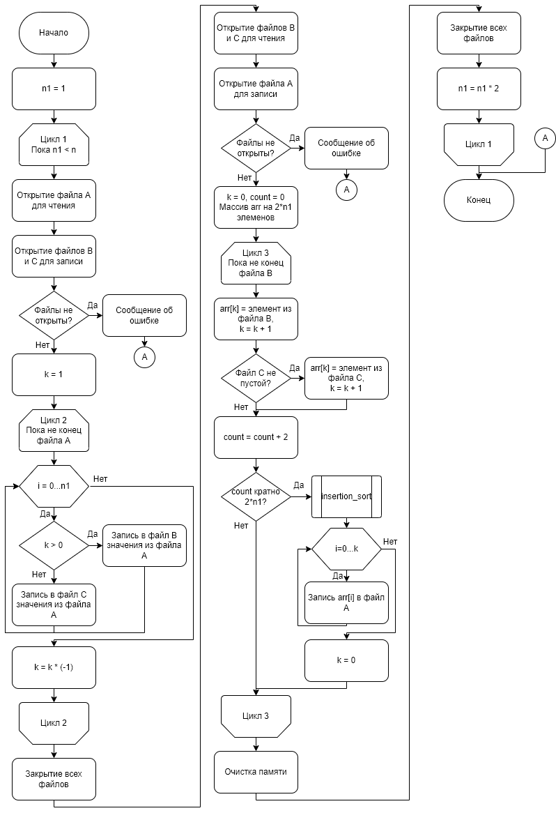
Рисунок 1 – Блок-схема алгоритма сортировки прямого слияния

1.2.2 Реализация для сортировки чисел
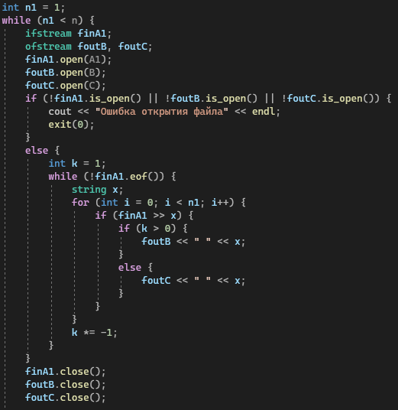
Реализуем алгоритм сортировки прямого слияния на языке C++ (рис.2-4) и проведем тестирование на примере (рис.5).
Рисунок 2 – Реализация сортировки. Часть 1

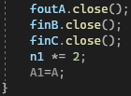
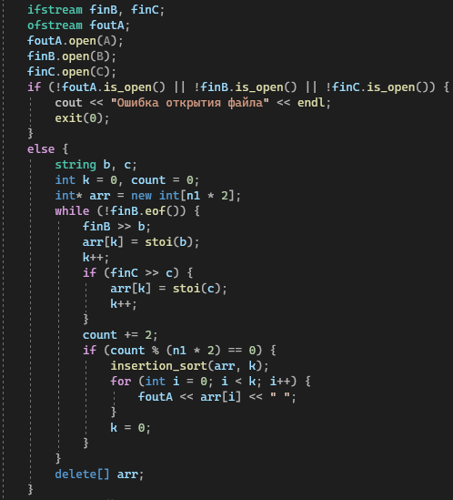
Рисунок 3 – Реализация сортировки. Часть 2
Рисунок 4 – Реализация сортировки. Часть 3
Рисунок 5 – Исходный и отсортированный файл

1.2.3 Адаптация под файл варианта
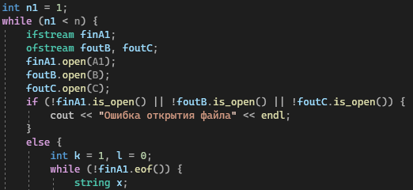
Путем небольших преобразований адаптируем нашу функцию сортировки под персональный вариант (рис.6-9) и протестируем ее (рис.10-11).
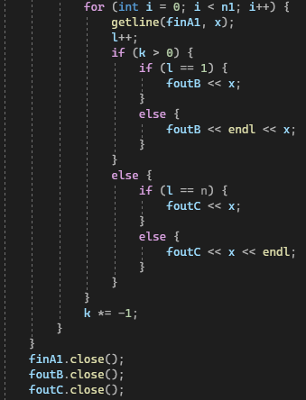
Рисунок 6 – Реализация сортировки для персонального варианта (Часть 1)
Рисунок 7 – Реализация сортировки для персонального варианта (Часть 2)

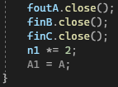
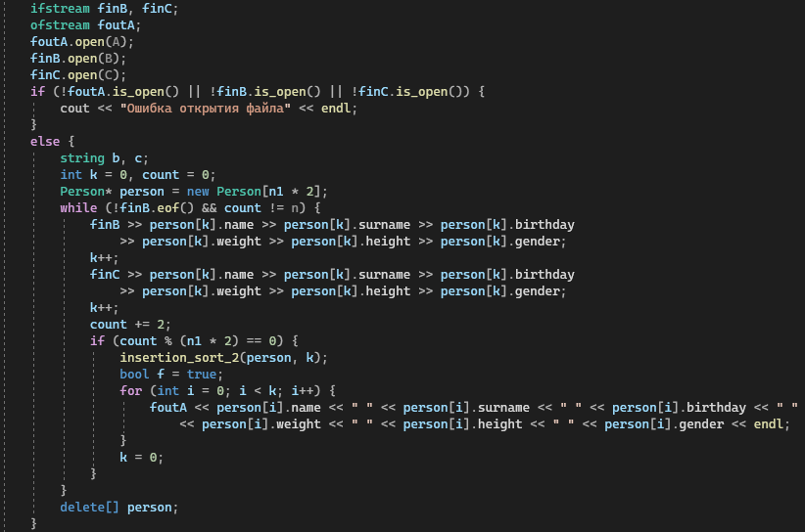
Рисунок 8 – Реализация сортировки для персонального варианта (Часть 3)
Рисунок 9 – Реализация сортировки для персонального варианта (Часть 4)

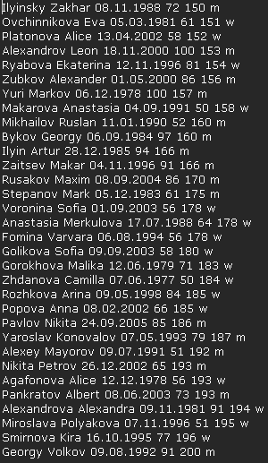
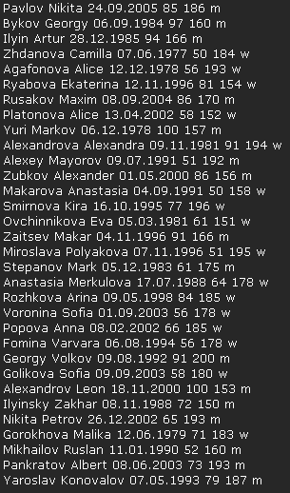
Рисунок 10-11 – Файл персонального варианта до и после сортировки

1.2.4 Оценка эмпирической сложности
Результаты эмпирической оценки вычислительной сложности алгоритма представлены в таблице 1.
Таблица 1 – Сводная таблица результатов
n | T(n), мc
8 | 6
16 | 17
32 | 33

2 ЗАДАНИЕ №2

2.1 ПОСТАНОВКА ЗАДАЧИ
Разработать программу и применить алгоритм сортировки естественного
слияния к сортировке файла с данными варианта (файл уже должен быть подготовлен в задании 1).
- Реализовать функцию сортировки (возможно, с вспомогательными функциями) и основную подпрограмму main.
- Отладить программу, протестировать на примере.
- Адаптировать программу для сортировки файла с записями, протестировать на подготовленном ранее файле.
- Сформировать таблицу результатов, указав количество записей и время сортировки.

2.2 РАБОТА С АЛГОРИТМОМ

2.2.1 Математическая модель решения
Алгоритм:
- Определить размер свободной оперативной памяти для выгрузки в нее серии из файла. В программе создаем массив для хранения серии mas.
- Открыть исходный файл А, подлежащий сортировке.
- Открыть два файла для записи В и С.
- Считать последовательность данных в количестве достаточном для размещения в массиве mas. Отсортировать в массиве методом внутренней сортировки и записать в файл В.
- Считать следующую последовательность данных в количестве достаточном для размещения в массиве mas. Отсортировать в массиве методом внутренней сортировки и записать в файл С.
- Пункты 4 и 5 выполнять, пока все данные из файла А не будут переписаны отсортированными во вспомогательные файлы В и С.
- Слить данные в файл А сначала из файла В, затем из файла С. Теперь файл А содержит длинные упорядоченные серии, считаем, что данные в сериях упорядочены по возрастанию.
- Фаза разделения включает поочередную запись серий из А в файлы В и С.
- Фаза слияния имеет теперь следующий алгоритм::
  - Считываем данные из одного и другого файлов, пока ai<ai+1, меньшее из сравниваемых записывать в файл А, пока одна из серий не будет исчерпана, тогда остаток другой переписываем в файл А, пока выполняется условие a_{i}<a_{i+1}.
  - После этого считываем следующую серию и так пока один из файлов не станет пустым, тогда серии другого переписываются в файл А.
- Пункты 8 и 9 повторяются пока в файл А, в результате слияния не будет переписана только одна серия.
Рисунок 12 – Блок-схема алгоритма сортировки прямого слияния

2.2.2 Реализация для сортировки чисел
Реализуем алгоритм сортировки естественного слияния на языке C++ (рис.13-15) и проведем тестирование на примере (рис.16).
Рисунок 13 – Реализация сортировки. Часть 1

Рисунок 14 – Реализация сортировки. Часть 2
Рисунок 15 – Реализация сортировки. Часть 3
Рисунок 16 – Исходный и отсортированный файл

2.2.3 Адаптация под файл варианта
Путем небольших преобразований адаптируем нашу функцию сортировки под персональный вариант (рис.17-20) и протестируем ее (рис.21-22).
Рисунок 17 – Реализация сортировки для персонального варианта (Часть 1)
Рисунок 18 – Реализация сортировки для персонального варианта (Часть 2)

Рисунок 19 – Реализация сортировки для персонального варианта (Часть 3)
Рисунок 20 – Реализация сортировки для персонального варианта (Часть 4)

Рисунок 21-22 – Файл персонального варианта до и после сортировки

2.2.2 Оценка эмпирической сложности
Результаты эмпирической оценки вычислительной сложности алгоритма представлены в таблице 2.
Таблица 2 – Сводная таблица результатов
n | T(n), мc
8 | 9
16 | 19
32 | 37

3 ВЫВОД
В результате проделанной работы были освоены приемы сортировки данных из файлов.

СПИСОК ИНФОРМАЦТОННЫХ ИСТОЧНИКОВ
- Рысин, М. Л. Введение в структуры и алгоритмы обработки данных. Часть 1. Сложность алгоритмов. Сортировки. Линейные структуры данных. Поиск в таблице. : учеб. пособие / М. Л. Рысин, М. В. Сартаков, М. Б. Туманова ; МИРЭА – Российский технологический университет, 2022. – 109 с. – ISBN 978-5-7339-1612-5.
- ГОСТ 19.701-90. Единая система программной документации. Схемы алгоритмов, программ, данных и систем. Условные обозначения и правила выполнения : межгосударственный стандарт : дата введения 1992-01-01 / Федеральное агентство по техническому регулированию. – Изд. официальное. – Москва : Стандартинформ, 2010. – 23 с.

